<퀴즈를 이용한 일본어 학습 >

소프트웨어 요구사항 사양

<하위 시스템 또는 기능>의 경우

Version <1.1>

2024.05.21

제출자 : 김아름

팀장 : 김강훈

팀원 : 고은별

이유진

김선호

Revision History

|  |  |  |  |
| --- | --- | --- | --- |
| **Date** | **Version** | **Description** | **Author** |
| **<24/03/26>** | **<1.0>** | **<프로젝트 기획 및 디자인 초안작성>** | **<김아름>** |
| **<24/03/26>** | **<1.0>** | **<프로젝트 기획 수정>** | **<고은별>** |
| **<24/03/30>** | **<1.0>** | **<프로젝트 기획 수정>** | **<김선호>** |
| **<24/03/30>** | **<1.0>** | **<프로젝트 기획수정 및 설계서 검토>** | **<김강훈>** |
| **<24/04/16>** | **<1.0>** | **<프로젝트 코드 기초 설계>** | **<김아름>** |
| **<24/04/16>** | **<1.0>** | **<프로젝트 기획수정 및 설계서 검토>** | **<고은별>** |
| **<24/04/30>** | **<1.0>** | **<프로젝트 기획작성 및 설계서 검토>** | **<고은별>** |
| **<24/05/07>** | **<1.0>** | **<프로젝트 기획수정 및 문서 재작성>** | **<고은별>** |
| **<24/05/13>** | **<1.1>** | **<프로젝트 기획수정 및 문서 재작성>** | **<김아름>** |
| **<24/05/21>** | **<1.1>** | **<프로젝트 문서 재작성>** | **<김아름>** |
|  |  |  |  |
|  |  |  |  |
|  |  |  |  |
|  |  |  |  |
|  |  |  |  |
|  |  |  |  |
|  |  |  |  |
|  |  |  |  |
|  |  |  |  |
|  |  |  |  |
|  |  |  |  |
|  |  |  |  |

목차

1. 소개 3

1.1 목적 3

1.2 범위 3

1.3 정의 3

2. 전체 설명 3

2.1 사용 사례 모델 조사 3

2.2 가정괴 종속성 3

2.3 업무분장 3

2.4 일정 3

2.5 UI(디자인) 3

2.6 UX(기능정의) 3

3. 결론 3

3.1 배포 3

3.2 실행결과화면 3

4. 참고문헌 3

Software Requirements Specification

# 소개

일본어를 배우고 싶어하는 사용자에게 쉽게 접근하고 비교적 짧은 시간안에 많은 걸 배울 수 있도록 히라가나와 가타카나 퀴즈를 통해 학습하며 일본어의 자음, 모음을 더 자세하게 학습할 수 있도록 여러가지 단어들을 제공합니다.

## 목적

*히라가나, 가타카나, 간단한 단어 확인 및 퀴즈*

## 범위

*히라가나, 가타카나 50음도, 간단한 단어*

## 정의

# 전체 설명

*이 어플은 일본어를 배우고 싶지만 시간이 없어 배우지 못하는 사람들을 위해 쉽게 접근하여 편하게 배울 수 있는 어플입니다. 핸드폰으로 손쉬운 학습이 가능하며 이 어플 하나로 다양한 단어를 암기할 수 있도록 설계되어 있습니다. 기본적으로 일본어에 필요한 히라가나, 가타카나를 제공하며 히라가나, 가타카나만 이용한 단어들을 제공합니다. 퀴즈 같은 경우 문제 정답을 고른 즉시 정답을 공개하며 퀴즈 마지막엔 틀린 횟수를 확인할 수 있어 퀴즈를 풀고서 자신의 일본어 능력이 얼마나 향상되었는지 확인할 수 있게 설계하였습니다*

## 사용 사례 모델 조사

설계하는 앱과 비슷한 “오십음”이라는 앱이 있습니다. 이 앱에선 현재 팀에서 설계하고 있는 퀴즈, 단어 외우기 등의 기능과 히라가나, 가타카나를 얼마나 습득하였는지 퍼센트로 확인할 수 있도록 되어 있습니다

## 가정과 종속성

*시작화면에서 히라가나와 가타카나를 각각 선택할 수 있으며, 히라가나를 선택하면 히라가나 퀴즈를 가타카나를 선택하면 가타카나 퀴즈를 풀도록 하며, 히라가나와 가타카나를 배우도록 합니다.*

## 업무분장

*조장 – 김강훈 (코딩 및 프로젝트 기획)*

*팀원 – 김선호 (코딩 및 프로젝트 기획)*

*팀원 – 고은별 (코딩 및 프로젝트 기획)*

*팀원 – 김아름 (코딩 및 프로젝트 기획, 디자인)*

*팀원 – 이유진 (코딩 및 프로젝트 기획, 디자인)*

조장 – 김강훈

º 프로젝트 초안 작성

º

º

팀원 – 김선호

º 프로젝트 초안 작성

º

º

팀원 – 고은별

º 프로젝트 초안 작성

º 팀 프로젝트 문서 진행 중인 상황 작성, 추가해야 할 내용 수정 및 검토

º

팀원 – 김아름

º프로젝트 기획 및 메인화면 디자인 틀 초안 작성

º 프로젝트 문서 초안 작성

º 프로젝트 코딩 기초 설계

º 메인화면 작성 ( 대표엠블럼, 작성한 디자인 토대로 작성)

º 메인화면에서 버튼 누를시 다른 페이지로 넘어가게끔 코드 작성

º 서브페이지 작성

팀원 – 이유진

º 프로젝트 디자인 일러스트 초안 작성

º 프로젝트 대표엠블럼 기획 및 디자인

º 손그림으로 작성한 프로젝트 일본어 단어, 버튼, 퀴즈 디자인 작성

º 수작업으로 프로젝트 방향성을 담은 메인화면, 실행화면, 정답 및 오답 디자인 작성

## 일정

**[**3주차**_2024.03.19/수] - 팀장 결정 및 팀원 역할 분담 / 팀 회의(깃허브 프로젝트 파일 생성)**

**[4주차_2024.03.26/화] - 프로젝트 문서 초안 작성**

**아름님-프로젝트 기획 및 디자인 초안작성**

**유진님-엠블럼 디자인 초안 작성**

**은별님-프로젝트 문서 초안 작성 및 수정**

**+[03.30/토]강훈님– 프로젝트 문서 초안 작성 및 수정**

**+[03.30/토]선호님– 프로젝트 문서 초안 작성 및 수정**

**[7주차_2024.04.16/화] – 프로젝트 문서 수정 및 검토, 설계서 작성 및 검토 /**

**아름님-메인페이지 작성 및 문서 수정**

**유진님-엠블럼 및 디자인 작성**

**은별님-교수님께 피드백을 받아 문서 전체 수정, 내용 수정 및 검토**

**강훈님–**

**선호님–**

**[9주차_2024.04.30/화] – (중간고사 끝난 후 )**

**아름님–서브페이지 1차 작성,**

**유진님–서브페이지 1차 작성**

**은별님–프로젝트 문서 일정 및 업무분장 작성**

**강훈님–**

**선호님–**

**[10주차_4042.05.07/화] –**

**아름님-**

**유진님- 은별님-**

**강훈님–**

**선호님–**

## UI(디자인)

*직접 디자인해서 만들어낸 저희 마스코트 개구리를 내세우며 푸릇푸릇한 색감과 포근한 분위기를 이끌어냈습니다. 또한 수업내용을 담은 코딩은 사용하는 유저들이 번잡하다고 느끼지 않게 필요한 기능만 넣고, 깔끔하게 디자인 했습니다.*

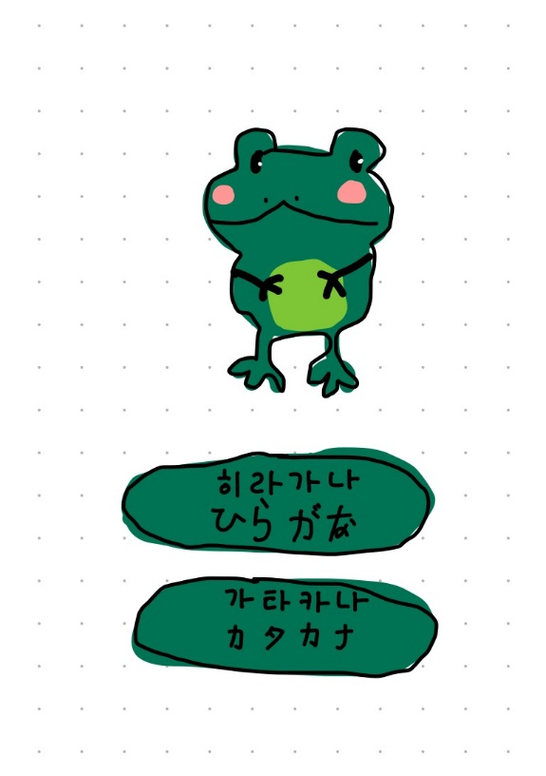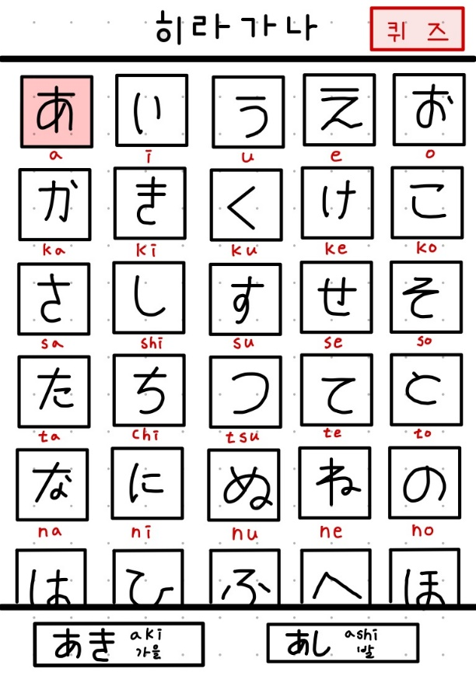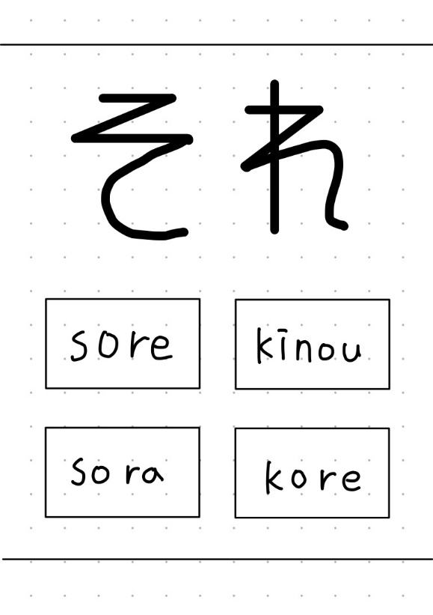

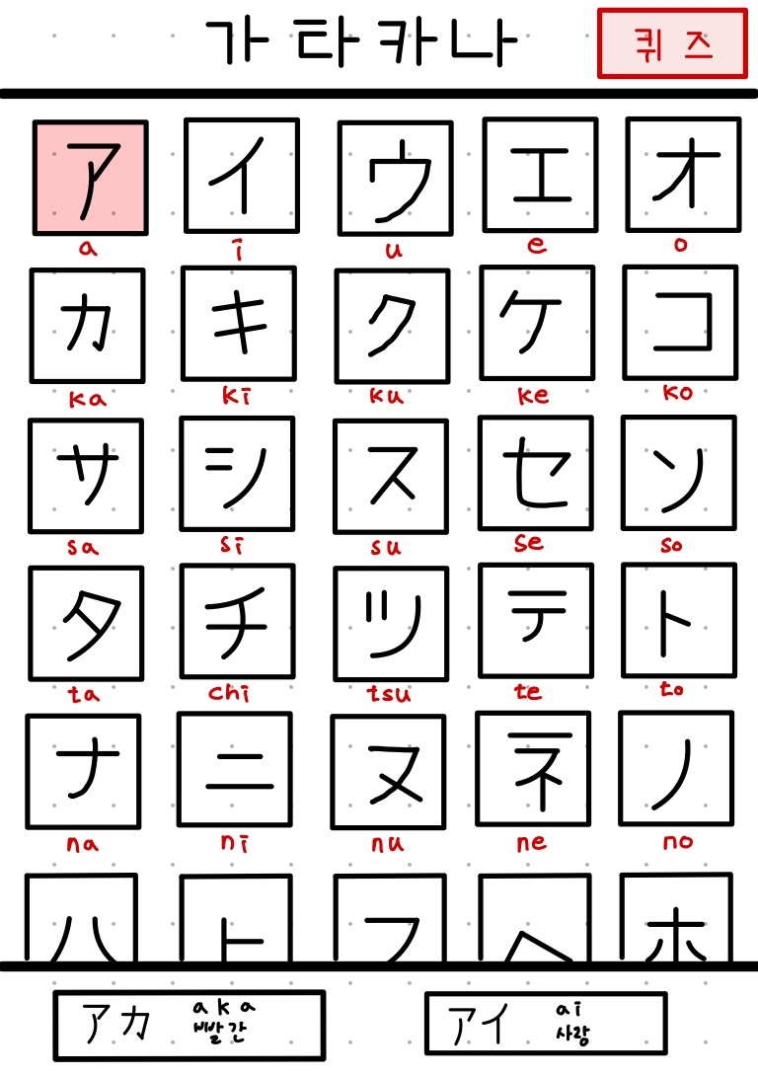

## UX(기능정의)

*프로그래밍은 유저들의 참여도를 중심으로 만들었습니다. 학습의 중요한 것은 참여도와 반복성, 간단함이라고 여겨 버튼을 이용한 퀴즈 학습 '퀴즈를 이용한 일본어 학습'을 설계를 했습니다. 버튼을 이용한 O, X 퀴즈나, / 버튼 안에 단어를(스펠링, 단어 뜻) 넣어 알맞게, 틀리게 배치된 단어를 골라 답을 맞추고, 유저의 틀린 개수를 종합으로 계산하고, 틀린 단어의 데이터가 쌓이며 내가 어느 점이 취약한지 반복적으로 틀리는 부분을 다시 보게함으로써 일본어 단어 학습을 하게 하는 기능입니다*

# 결론

## 배포

## 실행결과화면

# 참고문헌

*Rational Unified Process(Rational Unified Process)*

애플리케이션 “오십음”